《阳城县应急避难场所专项规划（2025-2035年）》
公示稿
一、规划范围
本次规划范围为阳城县主城区，即古城、东关、南关、坪头、老窑头、小窑头、荪庄、西关、水村、鸣凤、上芹、下芹、芹安、下李丘、中李丘、下川、卧庄、坡底、阳高泉、山头、酒庄、岳庄22村（社区）。
二、规划期限
本规划期限为2025年～2035年。其中：近期为2025年～2030年；远期为2031年～2035年。
三、规划目标
形成“统一领导、权责一致、权威高效”的应急避难指挥体系，防范处置各类灾害事故风险的能力显著提升，自然灾害防御水平明显提升。构建与阳城县社会经济发展相适应的应急避难场所体系，常住人口紧急避险满足率达100%，实现应急避难场所全覆盖，应急避难能力水平全面提高。
四、规划主要内容
（一）应急避难场所分级体系规划
将阳城县应急避难场所划分为三级，分别为县级避难场所、乡镇（街道）级避难场所、村（社区）级避难场所。
规划县级避难场所7处，乡镇（街道）级避难场所1处，村（社区）级避难场所20处。
（二）应急避难场所分类体系规划
将阳城县应急避难场所分为三类，分别为长期避难场所、短期避难场所和紧急避难场所。
规划长期避难场所7处，其中3处为室外型长期避难场所，4处为室内外型长期应急避难场所。总有效避难面积33.85公顷，可容纳长期避难人口13.15万人；规划短期避难场所6处，其中3处为室外型短期避难场所，3处为室内/室内外型短期应急避难场所。总有效避难面积9.5公顷，可容纳短期避难人口4.32万人；规划紧急避难场所15处，其中11处为室外型紧急避难场所，4处为室内外型紧急应急避难场所。总有效避难面积9.19公顷，可容纳紧急避难人口6.14万人。
（三）应急通道规划
规划根据道路的重要程度以及所承受的疏散任务的不同分为“救灾干道-疏散主通道-疏散次通道”三级疏散通道。
本次规划救灾干道共7条，包括晋运高速、阳济高速、阳永高速、迎宾大道、晋阳一级路、阳端线、阳东线。疏散主干道共10条，包括凤凰路、新阳街、桑田大道、左岸大道、右岸大道、析城大道、金阳街、规划八演路、愚公大道、天桥路。疏散次干道共11条，包括建安路、育英街、育秀街、南环街、荣泽街、西汉线、惠泽路、卧庄北路、府南路、建南桥、规划山城路。
（四）场所内疏散通道规划
场所内疏散通道包括应急通道、应急出入口、应急保障车辆停车场、应急交通标识、应急交通指挥设备等设施，建设标准应符合《应急避难场所建设要求》（DB12/T1031-2021）、《防灾避难场所设计规范》（GB51143-2015）等规范标准要求。
（五）相关城乡基础设施规划
所有规划应急避难场所，应配套建设应急供水、供电、排水、消防等必备设施，切实满足应急避险与基础保障需求。
（六）区域协同规划
本次规划范围限定为阳城县中心城区“一核五组团”城市空间结构中的“一核”，即主城区。在应急避难体系构建中，需强化与八甲口片区、安阳片区、西河组团、演礼组团、白桑组团、润城组团、町店组团的区域协同联动，形成全域统筹、高效响应的应急保障格局。
规划范围内部建立起高效的信息共享与相互联动机制。实现应急避难场所的区域协同，提高应对紧急情况的能力，保护人民生命财产安全。
东关村：与阳高泉村、山头村、下川村联动。
水村村：与西关村、鸣凤村联动。
酒庄村：与卧庄村联动。
南关村：与坪头村联动。
岳庄村：与荪庄村、坡底村、小窑头村、老窑头村联动。
下芹村：与上芹村联动。
下李丘村：与中李丘村联动。
（七）近期建设规划
规划近期新增应急避难场所17处；全面完善现有5处长期应急避难场所功能。
五、规划保障措施
强化组织保障，明确责任分工，健全多部门协同联动机制；强化财政保障主导作用，拓宽多元化资金筹措渠道；加强应急避难知识普及与场所宣传引导；完善规划实施信息通报、研判会商、协调联动等制度，统筹协调、监督指导各成员单位履职尽责，加大监督检查力度，全面提升应急避难场所建设管理水平。
附表：规划应急避难场所一览表
序号 | 名称 | 分级 | 分类  （时长） | 分类  （空间） | 分类  （功能） | 用地面积（公顷） | 有效面积（平方米） | 可容纳人数（人） | 建设情况 | 建设时序 | 所属社区 | 应对灾害种类 | 规划地类
1 | 惠泽园应急避难场所 | 县级 | 长期 | 室外型 | 综合性 | 9 | 35000 | 14000 | 改造 | 近期 | 水村村 | 地震、地质、洪涝、森林火灾、重大公共卫生 | 公园绿地
2 | 骏马岭森林公园应急避难场所 | 县级 | 长期 | 室外型 | 综合性 | 41 | 70000 | 28000 | 改造 | 近期 | 水村村 | 地震、地质、洪涝、重大公共卫生 | 广场
3 | 虎头山森林公园应急避难场所 | 县级 | 长期 | 室内外型 | 综合性 | 38 | 60000 | 22500 | 改造 | 近期 | 岳庄村 | 地震、地质、洪涝、雨雪冰冻、重大公共卫生、空袭 | 公园绿地
4 | 阳高泉森林公园应急避难场所 | 县级 | 长期 | 室内外型 | 综合性 | 45 | 110000 | 42000 | 改造 | 近期 | 东关村、阳高泉村 | 地震、地质、洪涝、雨雪冰冻、重大公共卫生、空袭 | 公园绿地
5 | 凤西森林公园应急避难场所 | 县级 | 长期 | 室外型 | 综合性 | 20 | 30000 | 12000 | 改造 | 近期 | 郭河村 | 地震、地质、洪涝、重大公共卫生 | 公园绿地
6 | 阳城县第五中学校 | 乡镇（街道）级 | 长期 | 室内外型 | 综合性 | 10.32 | 39000 | 16000 | 新建 | 近期 | 酒庄村 | 地震、地质、洪涝、雨雪冰冻 | 中小学用地
7 | 阳城县第一中学校 | 县级 | 长期 | 室内外型 | 综合性 | 7.06 | 24500 | 9000 | 新建 | 近期 | 东关村 | 地震、地质、雨雪冰冻 | 中小学用地
8 | 阳城县人民医院 | 县级 | 短期 | 室内型 | 综合性 | 6.61 | 15000 | 6000 | 新建 | 远期 | 南关村 | 地质、雨雪冰冻、森林火灾、重大公共卫生 | 医院用地
9 | 阳城县第四中学校 | 村（社区）级 | 短期 | 室外型 | 综合性 | 2.53 | 10000 | 4800 | 新建 | 近期 | 南关村 | 地震、地质、雨雪冰冻 | 中小学用地
10 | 阳城县第二中学校 | 村（社区）级 | 短期 | 室外型 | 综合性 | 5.53 | 16200 | 8100 | 新建 | 近期 | 水村村 | 地震、地质、洪涝、雨雪冰冻 | 中小学用地
11 | 岔口公园（析城大道新阳街交叉口） | 村（社区）级 | 短期 | 室外型 | 综合性 | 2.96 | 8800 | 4400 | 新建 | 近期 | 水村村 | 地震、地质、森林火灾 | 公园绿地
12 | 规划风南九年一贯制中学 | 村（社区）级 | 短期 | 室内外型 | 综合性 | 4.81 | 25000 | 10900 | 新建 | 远期 | 荪庄村 | 地震、地质、洪涝、雨雪冰冻 | 中小学用地
13 | 岳庄村东仓储厂房 | 村（社区）级 | 短期 | 室内外型 | 综合性 | 5.41 | 20000 | 9000 | 新建 | 远期 | 岳庄村 | 地震、地质、洪涝、雨雪冰冻 | 仓储用地
14 | 古驿站公园 | 村（社区）级 | 紧急 | 室外型 | 综合性 | 2.24 | 10000 | 6600 | 新建 | 近期 | 坪头村 | 地震、地质、洪涝 | 公园绿地
15 | 岳庄小学 | 村（社区）级 | 紧急 | 室内外型 | 综合性 | 0.88 | 1740 | 1040 | 新建 | 近期 | 岳庄村 | 地震、地质、洪涝、雨雪冰冻 | 中小学用地
16 | 岳庄游园 | 村（社区）级 | 紧急 | 室外型 | 综合性 | 0.5 | 2000 | 1000 | 新建 | 远期 | 岳庄村 | 地震、地质、洪涝、森林火灾 | 公园绿地
17 | 阳城县第三小学 | 村（社区）级 | 紧急 | 室内外型 | 综合性 | 4.33 | 22000 | 17000 | 新建 | 近期 | 酒庄村 | 地震、地质、洪涝、雨雪冰冻、森林火灾 | 中小学用地
18 | 阳城县第三中学 | 村（社区）级 | 紧急 | 室外型 | 综合性 | 1.73 | 3000 | 2000 | 新建 | 近期 | 东关村 | 地震、地质、洪涝 | 中小学用地
19 | 卧庄文化广场公园 | 村（社区）级 | 紧急 | 室外型 | 综合性 | 0.96 | 4500 | 3000 | 新建 | 近期 | 卧庄村 | 地震、地质、洪涝 | 公园绿地
20 | 阳城县行政办公区 | 村（社区）级 | 紧急 | 室内外型 | 综合性 | 1.73 | 8000 | 4800 | 新建 | 近期 | 下李村 | 地震、地质、洪涝、雨雪冰冻 | 机关团体用地
21 | 上芹广场 | 村（社区）级 | 紧急 | 室外型 | 综合性 | 0.63 | 2500 | 1600 | 新建 | 近期 | 上芹村 | 地震、地质、洪涝 | 广场用地
22 | 云蒙广场 | 村（社区）级 | 紧急 | 室外型 | 综合性 | 0.28 | 1500 | 1000 | 新建 | 近期 | 下芹村 | 地震、地质、洪涝 | 广场用地
23 | 阳城县实验小学 | 村（社区）级 | 紧急 | 室内外型 | 综合性 | 4.8 | 17000 | 10300 | 新建 | 远期 | 南关村 | 地震、地质、雨雪冰冻 | 中小学用地
24 | 东门广场 | 村（社区）级 | 紧急 | 室外型 | 综合性 | 1.71 | 13000 | 8600 | 新建 | 近期 | 东关村 | 地震、地质 | 广场用地
25 | 下川村停车场 | 村（社区）级 | 紧急 | 室外型 | 综合性 | 1.56 | 5000 | 3300 | 新建 | 近期 | 下川村 | 地震、地质、洪涝、森林火灾 | 交通场站用地
26 | 阳高泉村入口广场 | 村（社区）级 | 紧急 | 室外型 | 综合性 | 0.31 | 600 | 400 | 新建 | 远期 | 阳高泉村 | 地震、地质、森林火灾 | 公园绿地
27 | 山头村文化活动场地 | 村（社区）级 | 紧急 | 室外型 | 综合性 | 0.2 | 500 | 330 | 新建 | 近期 | 山头村 | 地震、地质、洪涝、森林火灾 | 文化活动用地
28 | 中李丘村幼儿园 | 村（社区）级 | 紧急 | 室外型 | 综合性 | 0.32 | 600 | 400 | 新建 | 近期 | 中李丘村 | 地震、地质、洪涝、森林火灾 | 幼儿园用地

附图一：应急避难场所分级布点规划图
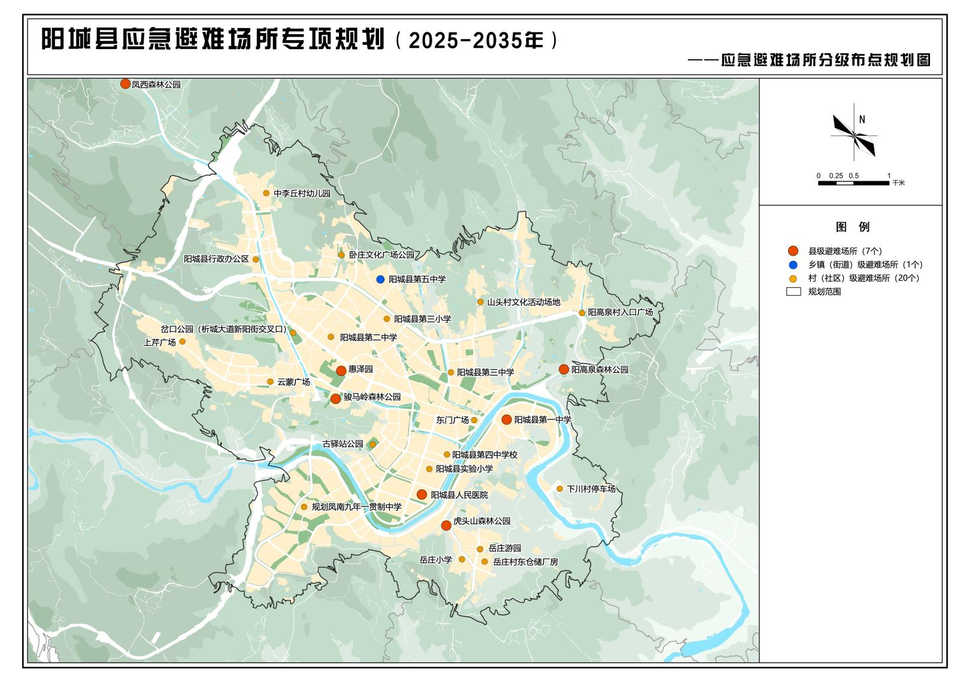
附图二：应急避难场所分类布点规划图
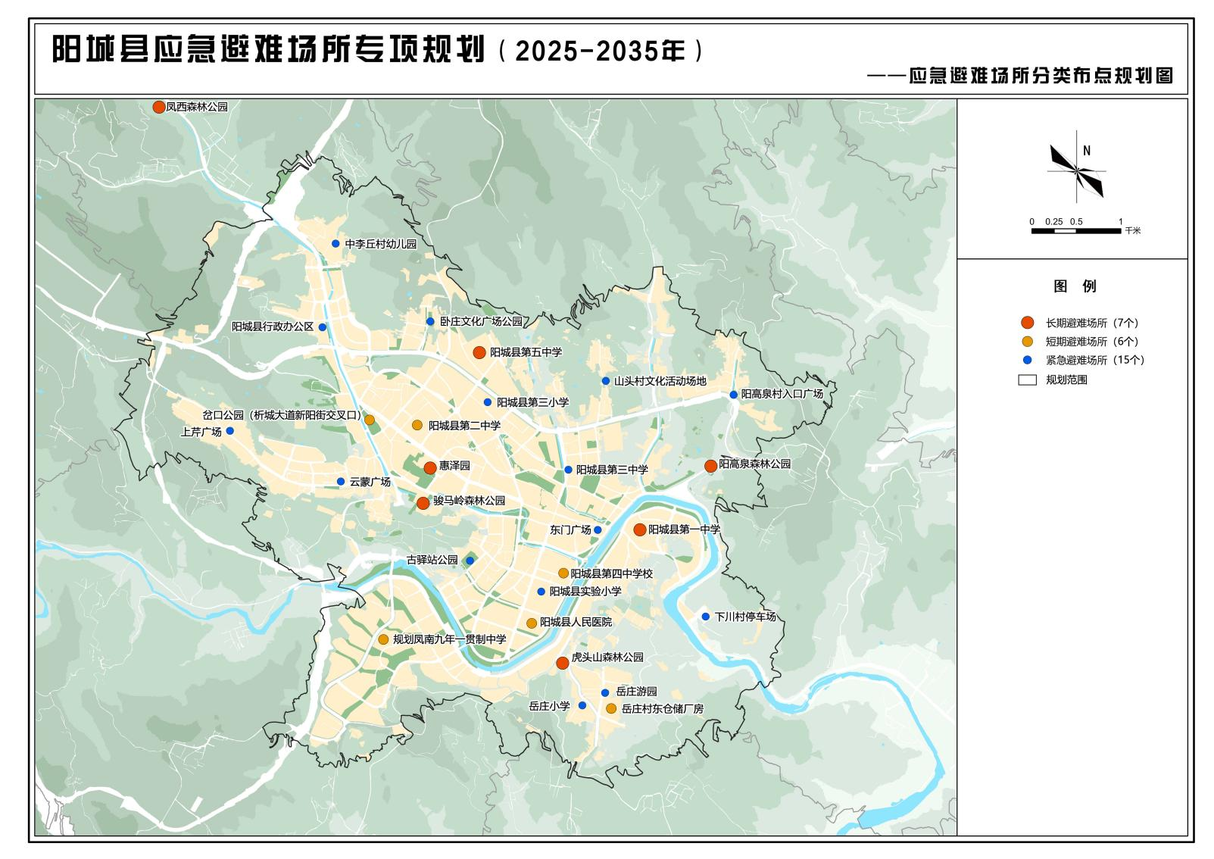
附图三：规划应急通道分布图
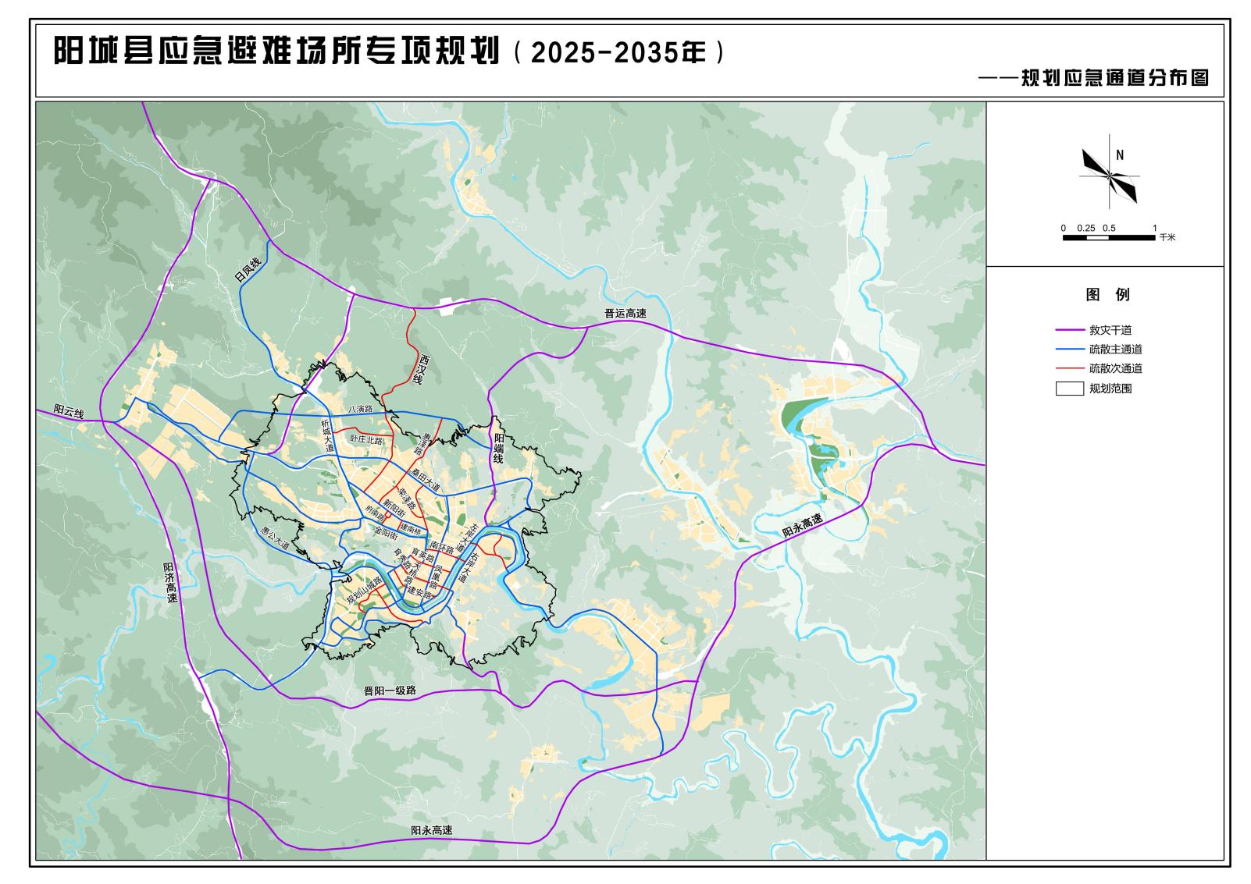
附图四：应急避难场所近期建设规划图
